Mesurez le diamètre d'un ion.
Voici une petite expérience toute simple, qui permet de donner un bon ordre de grandeur du rayon moyen d'un ion, qui n'est rien d'autre qu'un atome qui a perdu ou gagné des électrons...
Matériel:
Une éprouvette graduée de 100 mL
De l'eau (robinet ou distillée, pas très important)
Du sel de cuisine
Une balance électronique, si possible plus précise que 0,1g
Le principe est tout simple: Versez du sel dans un certain volume d'eau. Quand tout est dissous, le volume d'eau salée est plus grand que celui de départ. Normal, les ions libérés par la dissolution du cristal de sel (chlorure de sodium) occupent de la place, qui est mesurable par l'augmentation du volume du liquide.
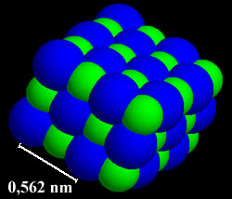 | Voici ce fameux cristal de Chlorure de sodium, à l'état solide (NaCl). Lorsqu'il sera dans l'eau, les ions Na⁺ et Cl⁻ vont se séparer les uns des autres, pour donner une solution: l'eau salée...
Voici la démarche expérimentale, étape par étape:
1/ Peser précisément une certaine masse de sel (environ 15g) m_{NaCl}
2/ Mesurer précisément un certain volume d'eau douce (environ 80mL)
3/ Dissoudre tout le sel dans l'éprouvette, en veillant à bien éliminer toutes les bulles pouvant se coller sur les parois.
4/ Mesurer alors l'augmentation de volume du liquide ΔV | 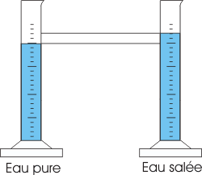
Les calculs maintenant?
Le but est d'obtenir le nombre d'ions qui a causé cette augmentation de volume, on en déduira le volume moyen d'un ion, et enfin, son rayon.
1/ Nombre de moles de sel dissoutes | 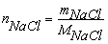 | m_{NaCl}: masse de sel; M_{NaCl}: masse molaire du sel (58,45 g/mol)
2/ Nombre d'ions dissous | N_{ions} = $2×\frac{m(\text{sel})}{\text{58},5}×6,\text{02}\text{.}{\text{10}}^{\text{23}}$ | N_{A}: nombre d'Avogadro (6,02.10²³ mol⁻¹).  Un groupe NaCl libère deux ions!
3/ Volume d'un ion | 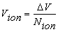 | ΔV: l'augmentation de volume, plutôt en "m³" si l'on veut des "m" à la dernière étape...
4/ Rayon moyen d'un ion | 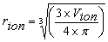 | Car l'ion moyen est sphérique...
La représentation du cristal précédent, donnait 0,562 nm pour 4 rayons d'atomes, ce qui donne un rayon moyen mesuré par diffraction de rayon X de 0,14 nm. En êtes-vous loin?
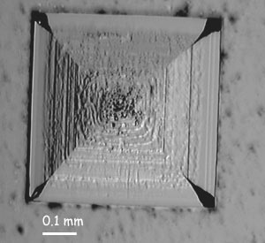
Un cristal de sel, en croissance sous le microscope.

